# PROPOSAL TUGAS AKHIR

**RANCANG BANGUN APLIKASI PEMESANAN JASA  
SERVICE DAN PENCUCIAN AC BERBASIS WEB  
DI CV PERMATA CAHAYA TANISGA**



**OLEH:**

**RICKY INZAGI BARYONO  
 3202016063**

**PROGRAM STUDI D-III TEKNIK INFORMATIKA  
JURUSAN TEKNIK ELEKTRO**

**POLITEKNIK NEGERI PONTIANAK**

**2023**

# HALAMAN PENGESAHAN

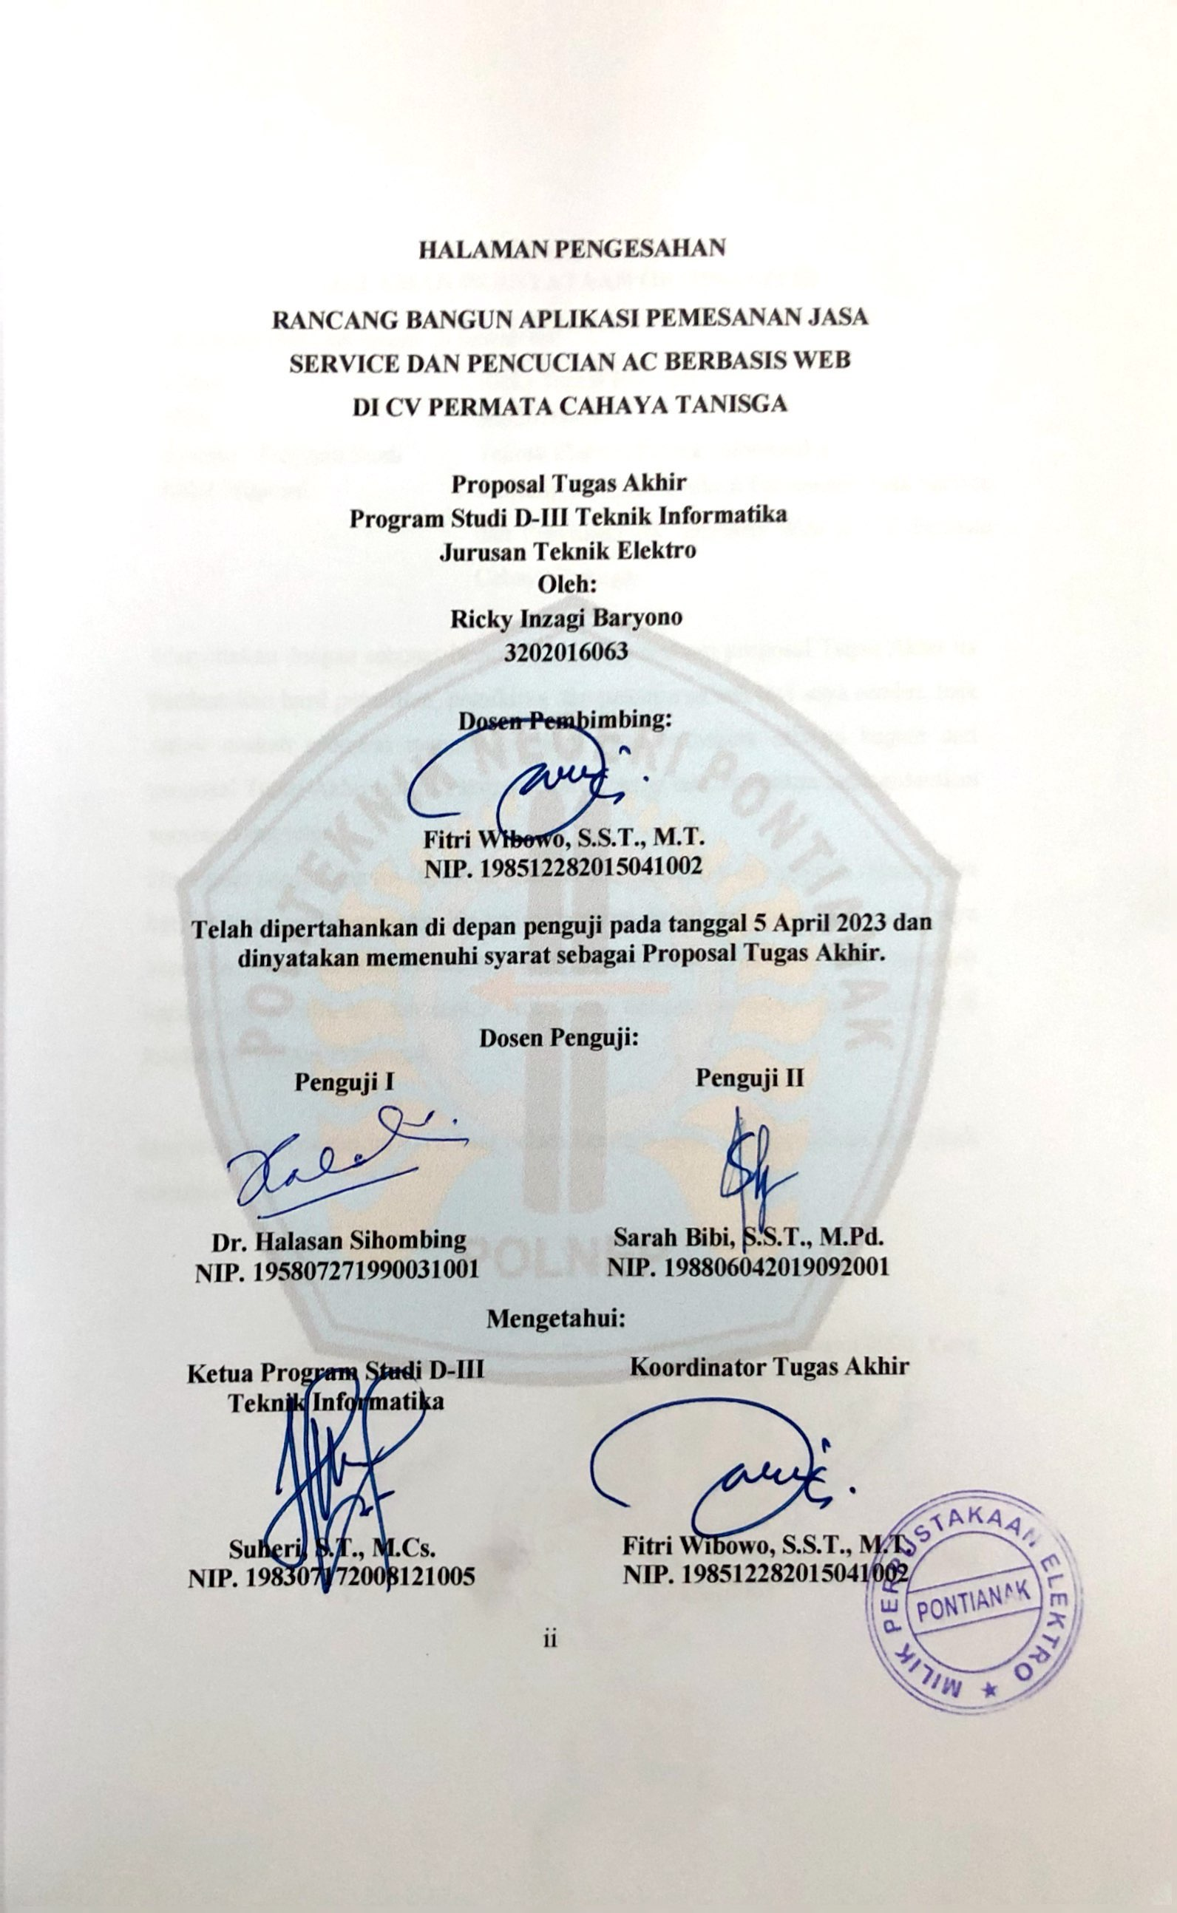

# HALAMAN PERNYATAAN ORISINALITAS

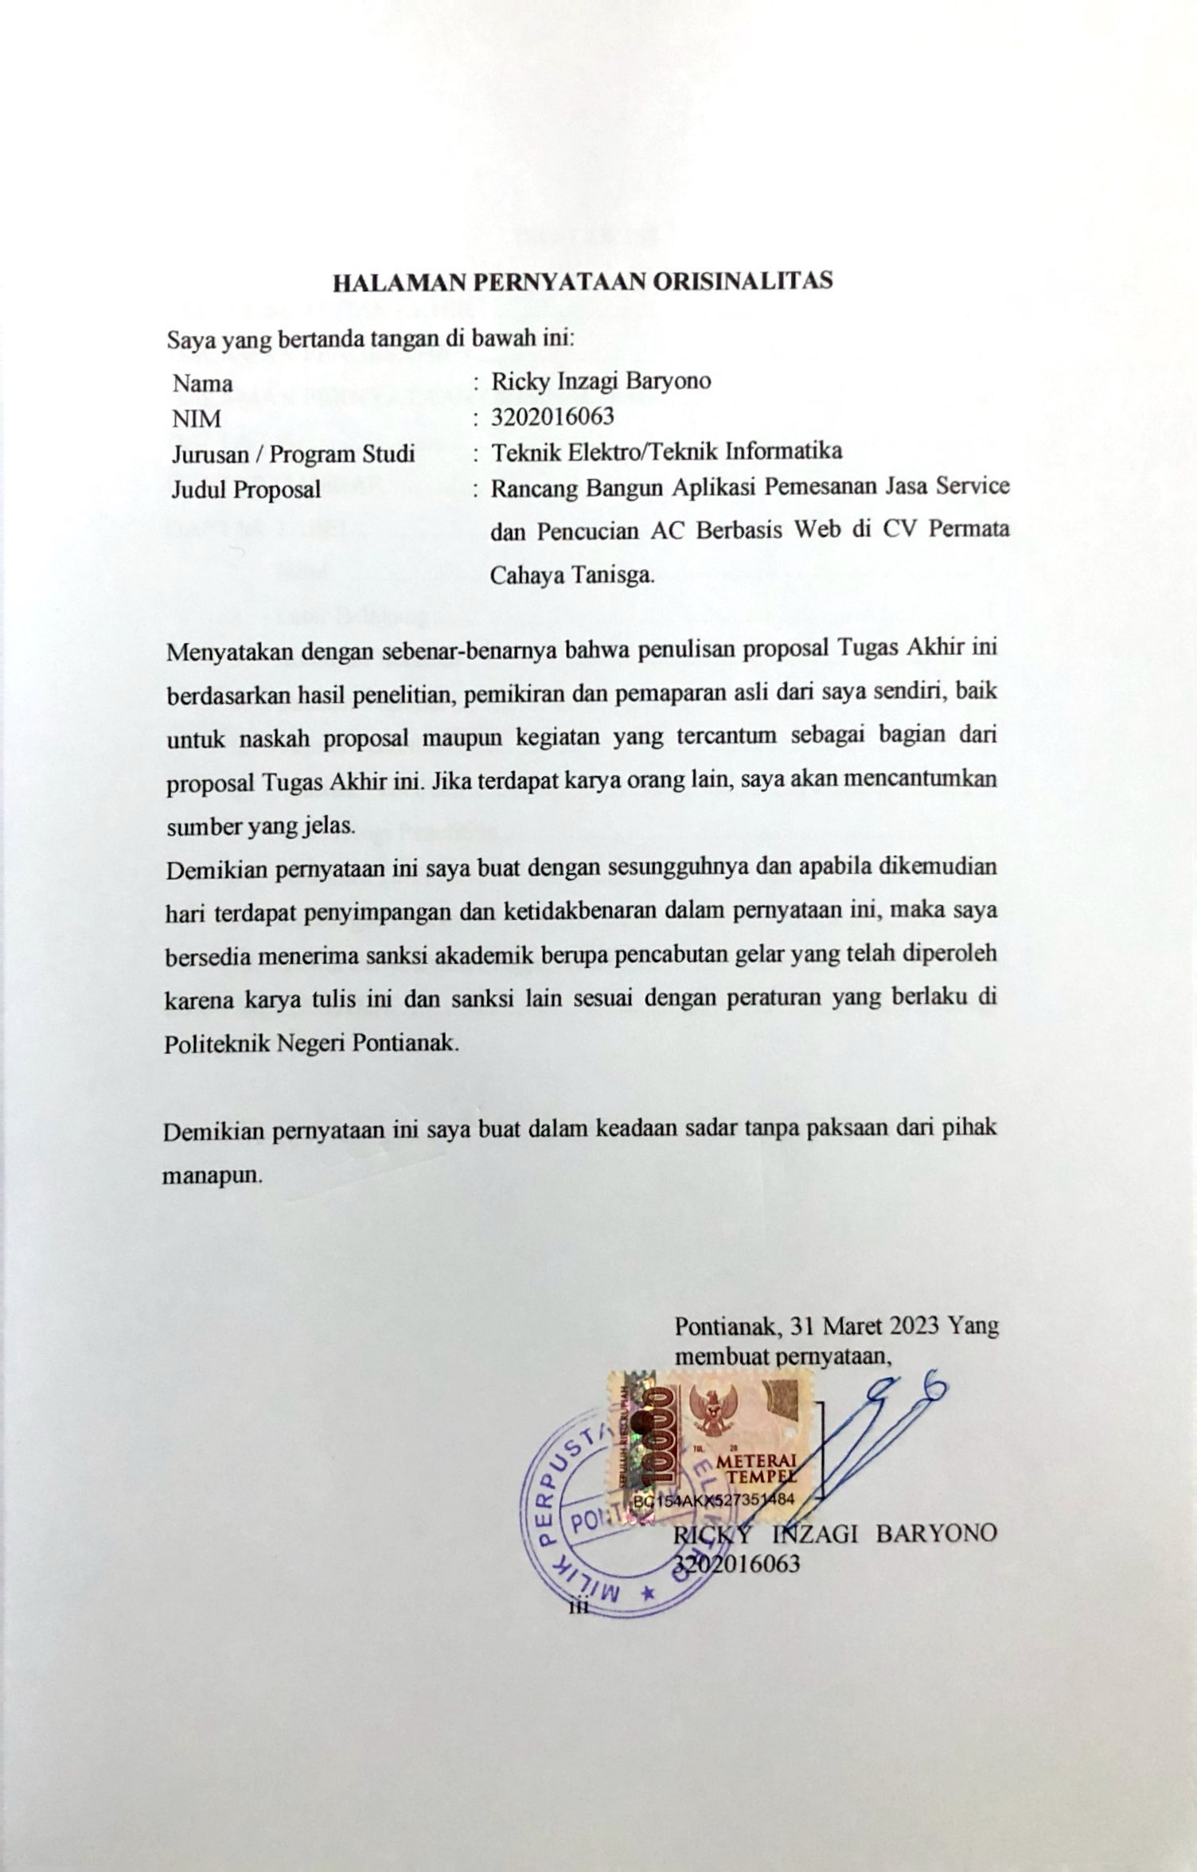

# DAFTAR ISI

PROPOSAL TUGAS AKHIR i

HALAMAN PENGESAHAN ii

HALAMAN PERNYATAAN ORISINALITAS iii

DAFTAR ISI iv

DAFTAR GAMBAR v

DAFTAR TABEL vi

1. Judul 1

2. Latar Belakang 1

3. Rumusan Masalah 2

4. Batasan Masalah 2

5. Tujuan Penelitian 2

6. Manfaat Penelitian 3

7. Metodologi Penelitian 3

8. Landasan Teori 7

9. Rancangan Sistem 11

10. Jadwal Penyelesaian Tugas Akhir 21

DAFTAR PUSTAKA 23

# DAFTAR GAMBAR

Gambar 1. Model Modified Waterfall 4

Gambar 2. Use Case Diagram 11

Gambar 3. Halaman Beranda 12

Gambar 4. Halaman Tentang 13

Gambar 5. Halaman Layanan 14

Gambar 6. Halaman Hubungi Kami 15

Gambar 7. Halaman Pemesanan 1 16

Gambar 8. Halaman Pemesanan 2 16

Gambar 9. Halaman Login 17

Gambar 10. Halaman Daftar Akun 17

Gambar 11. Halaman Profil 18

Gambar 12. Ubah Profil 19

Gambar 13. Riwayat Pesanan 19

Gambar 14. Class Diagram 20

# DAFTAR TABEL

Tabel 1. Tinjauan Pustaka 7

Tabel 2. Rencana Penyelesaian Tugas Akhir 22

## Judul

“Rancang Bangun Aplikasi Pemesanan Jasa Service dan Pencucian AC Berbasis Web di CV Permata Cahaya Tanisga”.

## Latar Belakang

AC (Air Conditioner) adalah sistem atau mesin yang dirancang untuk menstabilkan suhu udara dan kelembaban suatu area atau ruangan. Penggunaan AC meningkat pesat karena faktor cuaca yang panas di musim kemarau. Dengan berjalannya pemakaian, akan diperlukan pemeliharaan AC untuk menjaga kondisi dan kualitas udara yang dihasilkan oleh AC tersebut. Pada saat inilah *service* dan pencucian AC diperlukan oleh banyak orang. *Service* dan Pencucian AC merupakan perawatan berkala yang bertujuan membersihkan dan menjaga kinerja unit AC tetap dalam keadaan prima. Pemeliharaan AC yang rutin akan mengurangi potensi kerusakan dari AC dan menjaga kebersihan udara dalam ruangan

CV Permata Cahaya Tanisga adalah badan usaha yang bergerak di bidang jasa *service* dan pencucian AC. Badan usaha ini berlokasi di Jl. Tabrani Ahmad, Komplek Palem Indah, Kecamatan Pontianak Barat, Kota Pontianak, Kalimantan Barat. CV Permata Cahaya Tanisga telah berpengalaman dalam menyediakan layanan *service* dan pencucian AC. Badan usaha ini menyediakan layanan isi ulang freon, selang bocor, pindah lokasi, kipas kondensor rusak, pencucian AC dan sebagainya.

Pada saat ini, CV Permata Cahaya Tanisga masih menggunakan Microsoft Excel untuk melakukan pendataan pada data perusahaan. Pemesanan juga masih menggunakan *chat* atau telepon pribadi kepada pihak CV Permata Cahaya Tanisga. Promosi usaha ini juga masih dari mulut ke mulut. Dengan demikian, penulis mengangkat masalah ini untuk membantu CV Permata Cahaya Tanisga Dalam mengelola data pemesanan yang diterima.

Dalam penjelasan di atas, terdapat referensi yang penulis dapatkan yaitu Betukang.id dan Kanggo.id. Aplikasi tersebut adalah aplikasi pemesanan tukang secara *online* dan juga *company profile* usaha tersebut. Aplikasi ini dirancang agar pelanggan dapat memesan tukang secara online dan pelanggan dapat memilih tukang berdasarkan domisili alamat pemesan.

Rancang Bangun Aplikasi Pemesanan Jasa Service dan Pencucian AC Berbasis Web di CV Permata Cahaya Tanisga merupakan aplikasi yang penulis rancang untuk mengelola data dan menerima pemesanan jasa *service* dan pencucian AC. Aplikasi ini dirancang untuk mencatat pemesanan dan riwayat dari *service* dan pencucian AC. Aplikasi ini dibuat menggunakan bahasa pemrograman web yaitu PHP, HTML, dan CSS. *Database* yang digunakan adalah MYSQL. Aplikasi ini memiliki 2 peran yaitu admin dan pelanggan.

Berdasarkan permasalahan di atas, maka muncul gagasan untuk membangun aplikasi sebagai solusi untuk mengurangi permasalahan tersebut. Oleh karena itu, penulis tertarik untuk membangun sebuah aplikasi yang berjudul “Rancang Bangun Aplikasi Pemesanan Jasa Service dan Pencucian AC Berbasis Web di CV Permata Cahaya Tanisga”.

## Rumusan Masalah

Berdasarkan latar belakang yang telah diuraikan, maka rumusan masalah yang ditetapkan adalah bagaimana merancang dan membangun aplikasi pemesanan jasa *service* dan pencucian AC berbasis *web* di CV Permata Cahaya Tanisga?

## Batasan Masalah

Berdasarkan rumusan masalah yang diuraikan di atas, maka penulis menetapkan batasan masalah sebagai berikut:

1. Aplikasi pemesanan ini akan dibangun dengan menggunakan *framework* Laravel yang ditulis dalam bahasa pemrograman PHP (*Hypertext Preprocessor*).
2. Aplikasi ini juga akan dibangun dengan menggunakan *framework* Bootstrap.
3. Penulis juga menggunakan MYSQL untuk *database*.

## Tujuan Penelitian

Adapun tujuan dari Tugas Akhir perancangan dan pembangunan *website* pemesanan aplikasi jasa *service* dan pencucian AC di CV Permata Cahaya Tanisga dapat diuraikan sebagai berikut :

1. Membuat *website* yang dapat mengelola data perusahaan dan pemesanan jasa secara *online* dari pelanggan.
2. Membuat *website* yang memiliki tampilan menarik, responsif, dan mudah digunakan dengan menggunakan *framework* Laravel. Membuat *webiste* yang dapat mengelola data pelanggan, produk, pesanan, dan karyawan secara efisien dan aman dengan menggunakan *database* MySQL.
3. Menerapkan model pengembangan *modified waterfall* untuk merancang dan membangun *website* pemesanan jasa *service* dan pencucian AC dengan menggunakan *framework* Laravel dan *database* MySQL.

## Manfaat Penelitian

Adapun manfaat yang didapatkan sebagai berikut:

### Bagi Penulis

Melatih penulis dalam menerapkan pengetahuan dan ilmu-ilmu yang telah diperoleh selama menjalani bangku perkuliahan, khususnya dalam pembuatan aplikasi berbasis *website,* serta dapat menganalisis dan mengambil kesimpulan dari permasalahan yang ada*.*

### Bagi Badan Usaha

Mempermudah CV Permata Cahaya Tanisga dalam memberikan informasi seputar badan usaha dan mempermudah dalam pengelolaan data juga menerima pesanan yang tercatat dengan jelas di *database*.

### Bagi Pelanggan

Mengetahui informasi seputar CV Permata Cahaya Tanisga khususnya pada jasa *service* dan pencucian AC dan dapat melakukan pemesanan dengan mudah dan praktis.

## Metodologi Penelitian

Adapun model yang digunakan dalam pembuatan *website* CV Permata Cahaya Tanisga ini adalah *Modified Waterfall Model*.

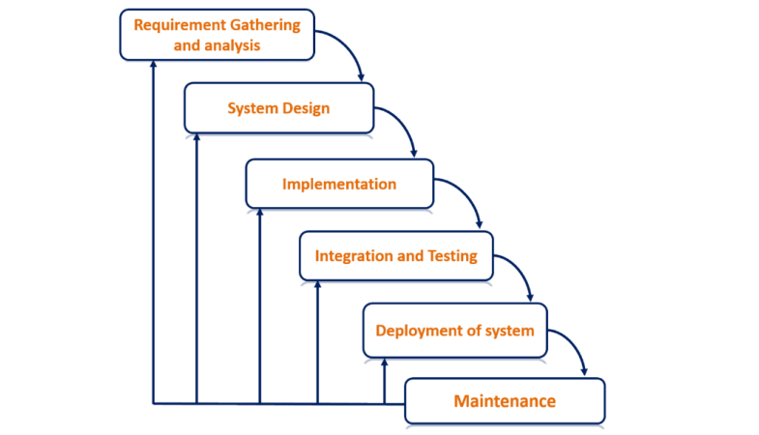

Gambar 1. Model Modified Waterfall

Berdasarkan gambar 1. Model *modified waterfall*, model ini memberikan urutan langkah-langkah pengembangan yang teratur dengan fase iteratif yang fleksibel yang akan memfasilitasi kecukupan dan relevansi dokumentasi dan referensi sehingga memastikan kualitas, kendala, dan kemudahan pemeliharaan sistem kostum yang dikembangkan [1].

Model ini menggambarkan proses pengembangan perangkat lunak secara iterasi. Biasanya dalam model *waterfall* lama, setiap fase dalam proses pengembangan dimulai hanya jika fase sebelumnya selesai di mana hasilnya bertindak sebagai masukan untuk fase berikutnya secara beruntun. Model ini memungkinkan kembali ke fase sebelumnya untuk verifikasi atau validasi, idealnya terbatas pada langkah-langkah yang terhubung.

Untuk menggunakan *framework* Laravel dan *database* MySQL, anda perlu mengikuti langkah-langkah berikut :

* Analisis Kebutuhan: Ini adalah fase di mana Anda menentukan apa yang ingin dicapai dengan *website* pemesanan *service* AC di CV Permata Cahaya Tanisga. Hanya perlu mengumpulkan informasi tentang apa yang mereka butuhkan dan harapkan dari sistem. Anda juga perlu menentukan batasan dan asumsi yang berlaku untuk proyek. Tujuan dari fase ini adalah untuk membuat dokumen spesifikasi kebutuhan perangkat lunak (SRS) yang berisi deskripsi rinci tentang persyaratan fungsional dan non-fungsional sistem. Persyaratan fungsional adalah fitur atau layanan yang harus disediakan oleh sistem, seperti fitur transaksi. Persyaratan non-fungsional adalah kriteria kualitas atau kendala yang harus dipenuhi oleh sistem, seperti keamanan, kinerja, atau kemudahan penggunaan.
* Desain: Ini adalah fase merancang bagaimana sistem akan bekerja secara teknis. Kita perlu membuat desain arsitektur sistem yang menunjukkan bagaimana komponen sistem saling berinteraksi dan berkomunikasi. Dan juga perlu memilih teknologi yang tepat untuk mengimplementasikan desain arsitektur, seperti Laravel sebagai framework PHP dan MySQL sebagai basis data relasional. Selain itu, perlu membuat desain antarmuka pengguna (UI) dan desain basis data (DB) yang sesuai dengan persyaratan fungsional dan non-fungsional. Tujuan dari fase ini adalah untuk membuat dokumen desain perangkat lunak (SDD) yang berisi diagram, skema, algoritma, atau pseudocode yang menjelaskan logika dan struktur sistem.
* Implementasi: Ini adalah fase di mana mengkodekan sistem sesuai dengan desain arsitektur, UI, dan DB menggunakan Laravel dan MySQL. Anda perlu memastikan bahwa kode bersih, rapi, mudah dibaca, dan sesuai dengan standar pemrograman. juga perlu menggunakan fitur transaksi untuk menjamin integritas data dalam operasi basis data. Fitur transaksi memungkinkan untuk melakukan sekelompok operasi basis data sebagai satu kesatuan kerja yang atomik (tidak dapat dibagi), konsisten (tidak melanggar aturan integritas), terisolasi (tidak dipengaruhi oleh operasi lain), dan tahan lama (tetap ada setelah operasi selesai). Tujuan dari fase ini adalah untuk membuat dokumen implementasi perangkat lunak (SID) yang berisi kode sumber lengkap dan petunjuk instalasi atau konfigurasi sistem.
* Pengujian: Ini adalah fase memeriksa apakah sistem bekerja dengan baik sesuai dengan persyaratan fungsional dan non-fungsional. Ada beberapa jenis pengujian yang dapat dilakukan dalam fase ini:
  + Pengujian unit: Ini adalah pengujian pada tingkat komponen individu untuk memverifikasi fungsi setiap komponen secara terpisah.
  + Pengujian integrasi: Ini adalah pengujian pada tingkat interaksi antara komponen untuk memverifikasi bahwa komponen bekerja dengan baik bersama-sama.
  + Pengujian sistem: Ini adalah pengujian pada tingkat keseluruhan sistem untuk memverifikasi bahwa sistem memenuhi semua persyaratan fungsional dan non-fungsional.
  + Pengujian penerimaan: Ini adalah pengujian pada tingkat stakeholder atau pengguna akhir untuk mendapatkan umpan balik tentang apakah sistem sesuai dengan kebutuhan atau harapan mereka.
* Pemeliharaan: Ini adalah fase di mana dapat melakukan pemantauan kinerja sistem secara berkala untuk mendeteksi adanya masalah atau kesalahan dalam operasional sistem. Jika ada masalah atau kesalahan yang muncul selama operasional sistem, maka Anda perlu menanganinya secepat mungkin dengan melakukan debugging atau troubleshooting. Selain itu, jika ada permintaan peningkatan atau modifikasi dari stakeholder atau pengguna akhir terhadap fitur atau layanan.

## Landasan Teori



### Tinjauan Pustaka

Tinjauan pustaka sangat diperlukan guna memberikan penegasan akan batasan-batasan dalam suatu penelitian. Terdapat beberapa referensi yang telah didapatkan untuk menjadi pembanding dalam proses pembuatan proposal Tugas Akhir ini. Penelitian pertama berjudul “Aplikasi Pemesanan *Service* AC Pada CV Arjuna Sakti Technic Berbasis Android” yang dibuat oleh salah satu Mahasiswa Teknik Informatika Universitas Islam Kalimantan yang bernama Muhammad Chandra Aliandry. Aplikasi pemesanan *service* AC pada CV Arjuna Sakti Technic berbasis android tersebut dibuat untuk membantu admin/teknisi dalam mengelola data-data pemesanan, dan juga membantu konsumen dalam melakukan pemesanan *service* AC dan mengelola data riwayat perbaikan dan pembayaran [2].

Penelitian kedua berjudul “Perancangan Sistem Pemesanan Produk Berbasis *Web* Pada CV. Hanif Niaga Group” yang dibuat oleh salah satu Mahasiswa Teknik Informatika Universitas Islam Negeri Syarif Hidayatullah Jakarta yang bernama Reza Milady Fauzan. Aplikasi sistem pemesanan produk berbasis *web* tersebut dibuat untuk menyajikan informasi yang dibutuhkan oleh konsumen [3].

Tabel 1. Tinjauan Pustaka

|  |  |  |  |  |  |
| --- | --- | --- | --- | --- | --- |
| **No** | **Peneliti** | **Judul** | **Hasil** | **Persamaan** | **Perbedaan** |
| 1 | Muhammad Chandra Alianty | Aplikasi Pemesanan Service AC Pada CV Arjuna Sakti Technic Berbasis Android | Aplikasi pemesanan *service* AC pada CV Arjuna Sakti Technic berbasis android yang dibuat untuk membantu admin/teknisi dalam mengelola data-data pemesanan, dan juga membantu konsumen dalam melakukan pemesanan *service* AC dan mengelola data riwayat perbaikan dan pembayaran | Aplikasi pemesanan jasa *service* AC | Tidak berbasis *web* sedang penulis membuat proyek berbasis *web* |
| 2 | Reza Milady Fauzan | Perancangan Sistem Pemesanan Produk Berbasis *Web* Pada CV. Hanif Niaga Group | Aplikasi sistem pemesanan produk berbasis *web* yang dibuat untuk menyajikan informasi yang dibutuhkan oleh konsumen | Aplikasi pemesanan produk berbasis *web* | Berbeda objek pemesanan produk |

Selain meninjau dari beberapa penelitian seperti di atas, penulis juga meninjau dari beberapa sistem yang relevan dengan sistem yang akan dibangun. Yaitu *website* Web Programming Unpas merupakan sebuah *website* pembelajaran *online* yang membahas tentang pembuatan sebuah *website,* pembelajaran dalam *website* tersebut dikemas ke dalam bentuk video sehingga mudah dipahami oleh *user* untuk *link* resminya dapat diakses melalui tautan berikut: <https://www.webprogrammingunpas.com/>.

Dari beberapa referensi yang sudah dipaparkan di atas, sistem-sistem yang di bangun memiliki beberapa fitur dan layanan yang dapat dijadikan contoh pada aplikasi yang akan dibangun sehingga dapat menghasilkan suatu sistem yang dapat bekerja dengan baik.

### Dasar Teori

Berikut ini adalah dasar teori yang digunakan sebagai penunjang untuk penulisan Tugas Akhir:

1. *Website*

*Website* merupakan sebuah media informasi yang ada di internet. *Website* tidak hanya dapat digunakan untuk penyebaran informasi saja melainkan bisa digunakan untuk membuat toko *online*. *Website* adalah kumpulan dari halaman-halaman situs, yang biasanya terangkum dalam sebuah domain atau subdomain., yang tempatnya berada di dalam *World Wide Web* (WWW) di internet. Sebuah halaman web adalah dokumen yang ditulis dalam format HTML (*Hyper Text Markup Language*) [4].

1. HTML

HTML yang merupakan singkatan dari *Hyper Text Markup Language* adalah serangkaian kode program yang merupakan dasar dari representasi visual sebuah halaman *web*. Didalamnya berisi kumpulan informasi yang disimpan dalam tag-tag tertentu yang dimana tag-tag tersebut digunakan untuk melakukan format terhadap informasi yang dimaksud [5].

1. *Framework* Bootstrap

Bootstrap adalah sebuah *framework* yang dibuat dengan menggunakan Bahasa dari HTML dan CSS, namun juga menyediakan efek javascript yang dibangun dengan menggunakan jquery. Bootstrap telah menyediakan kumpulan komponen *class interface* dasar yang telah dirancang sedemikian rupa untuk menciptakan tampilan yang menarik, bersih dan ringan. Selain itu, bootstrap juga memiliki fitur *grid* yang berfungsi untuk mengatur *layout* yang bisa digunakan dengan sangat mudah dan cepat. Kita juga diberi keleluasaan dalam mengembangkan tampilan *website* yang menggunakan bootstrap yaitu dengan mengubah tampilan bootstrap dengan menambahkan *class* dan CSS sendiri [6].

1. Visual Studio Code

Visual Studio Code merupakan aplikasi cross platform yang dapat digunakan berbagai sistem operasi seperti windows, Linux, dan Mac OS. Visual Studio Code termasuk software yang ringan namun kuat editor sumbernya dengan desktop. Menggunakan berbagai macam bahasa pemrograman seperti Java, JavaScript, Go, C++, dan masih banyak yang lainnya. Komponen dari Visual Studio juga sama seperti yang digunakan di Azura DevOps. Visual Studio memiliki lintas platform kode editor yang ringan, dapat digunakan oleh siapa saja untuk membuat atau membangun aplikasi web [7].

1. CSS (*Cascading Style Sheets*)

CSS adalah singkatan dari *Cascading Style Sheet*. CSS berfungsi untuk memberikan *style* atau corak tampilan pada suatu elemen atau struktur *page website* yang dibuat HTML. Contohnya seperti memberi warna pada huruf, menebal/memiringkan huruf, dan masih banyak lagi. Tampilan *website* yang hanya menggunakan HTML akan terlihat membosankan, maka dari itu diciptakannya CSS. *Cascading Style Sheet* (CSS) merupakan sebuah teknologi internet yang kembangkan oleh World Wide Web Consortium (W3C) pada tahun 1996. Selain HTML, CSS juga kompatibel Bahasa *markup* lain seperti XHTML, XML, SVG, dan XUL [8].

1. PHP (*Hypertext Preprocessor*)

PHP (*Hypertext Preprocessor*) adalah sebuah bahasa pemrograman *server side scripting* yang bersifat *open source*. Sebagai sebuah *scripting language*, PHP menjalankan instruksi pemrograman saat proses *runtime*. Hasil dari instruksi tentu akan berbeda tergantung data yang diproses. PHP merupakan bahasa pemrograman *server-side*, maka *script* dari PHP nantinya akan diproses di server. Jenis server yang sering digunakan bersama dengan PHP antara lain Apache, Nginx, dan LiteSpeed. Setiap bahasa pemrograman memiliki aturan penulisan kode program masing-masing. Begitu pula dengan PHP. Sintaks dasarnya dibuka dengan <?php dan ditutup dengan ?> [9].

1. *Framework Laravel*

Anda pasti tahu bahasa pemrograman PHP? *Laravel* adalah satu-satunya *framework* yang membantu Anda untuk memaksimalkan penggunaan PHP di dalam proses pengembangan *website*. PHP menjadi bahasa pemrograman yang sangat dinamis, tapi semenjak adanya *Laravel*, dia menjadi lebih powerful, cepat, aman, dan simpel. Setiap rilis versi terbaru, *Laravel* selalu memunculkan teknologi baru di antara *framework* PHP lainnya.

*Laravel* fokus di bagian *end-user*, yang berarti fokus pada kejelasan dan kesederhanaan, baik penulisan maupun tampilan, serta menghasilkan fungsionalitas aplikasi web yang bekerja sebagaimana mestinya. Hal ini membuat *developer* maupun perusahaan menggunakan *framework* ini untuk membangun apa pun, mulai dari proyek kecil hingga skala perusahaan kelas atas. *Laravel* mengubah pengembangan *website* menjadi lebih elegan, ekspresif, dan menyenangkan, sesuai dengan jargonnya “*The PHP Framework For Web Artisans*”. Selain itu, *Laravel* juga mempermudah proses pengembangan *website* dengan bantuan beberapa fitur unggulan, seperti *Template Engine, Routing*, dan *Modularity* [10].

## Rancangan Sistem



### *Use Case*

*Use Case* menggambarkan interaksi antara pengguna dan komponen yang ada pada sistem informasi yang akan dibangun. Dalam perancangannya, terdapat 2 pengguna dalam sistem informasi ini, yaitu admin dan konsumen. Berikut adalah tampilan *use case* diagram:

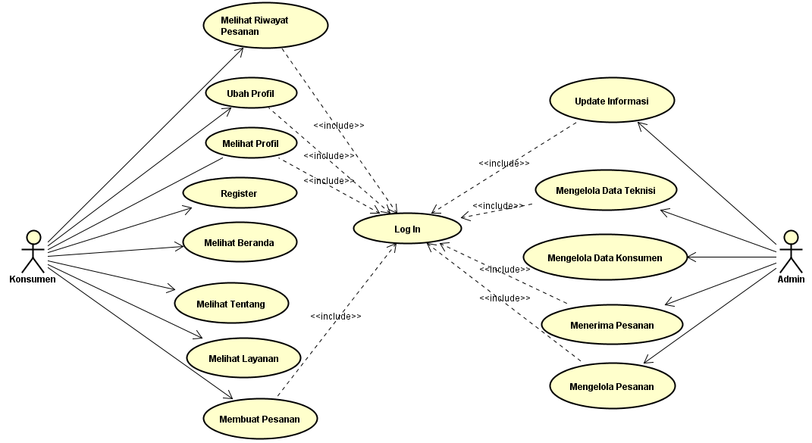

Gambar 2. Use Case Diagram

1. Admin

Pada aplikasi ini, admin merupakan pengguna yang terlibat dalam pengelolaan data. Tugas admin di sini yaitu membuat, melihat, mengedit, menghapus data atau informasi, dan mencetak laporan.

1. Konsumen

Konsumen merupakan pengguna yang hanya dapat melihat beranda, tentang, layanan, hubungi kami dan melakukan pemesanan. Selain itu konsumen juga bisa masuk dan membuat akun.

### Desain *wireframe*

Adapun rancangan atau desain antarmuka pengguna pada aplikasi yang akan dibangun ini sebagai berikut:

1. Halaman Beranda

Halaman beranda merupakan halaman pertama ditampilkan saat konsumen mengakses aplikasi ini. Pada halaman ini konsumen akan ditampilkan ucapan selamat datang pada aplikasi, menu-menu navigasi dan *footer*. Berikut merupakan tampilan beranda pada Gambar 4. Halaman Beranda:

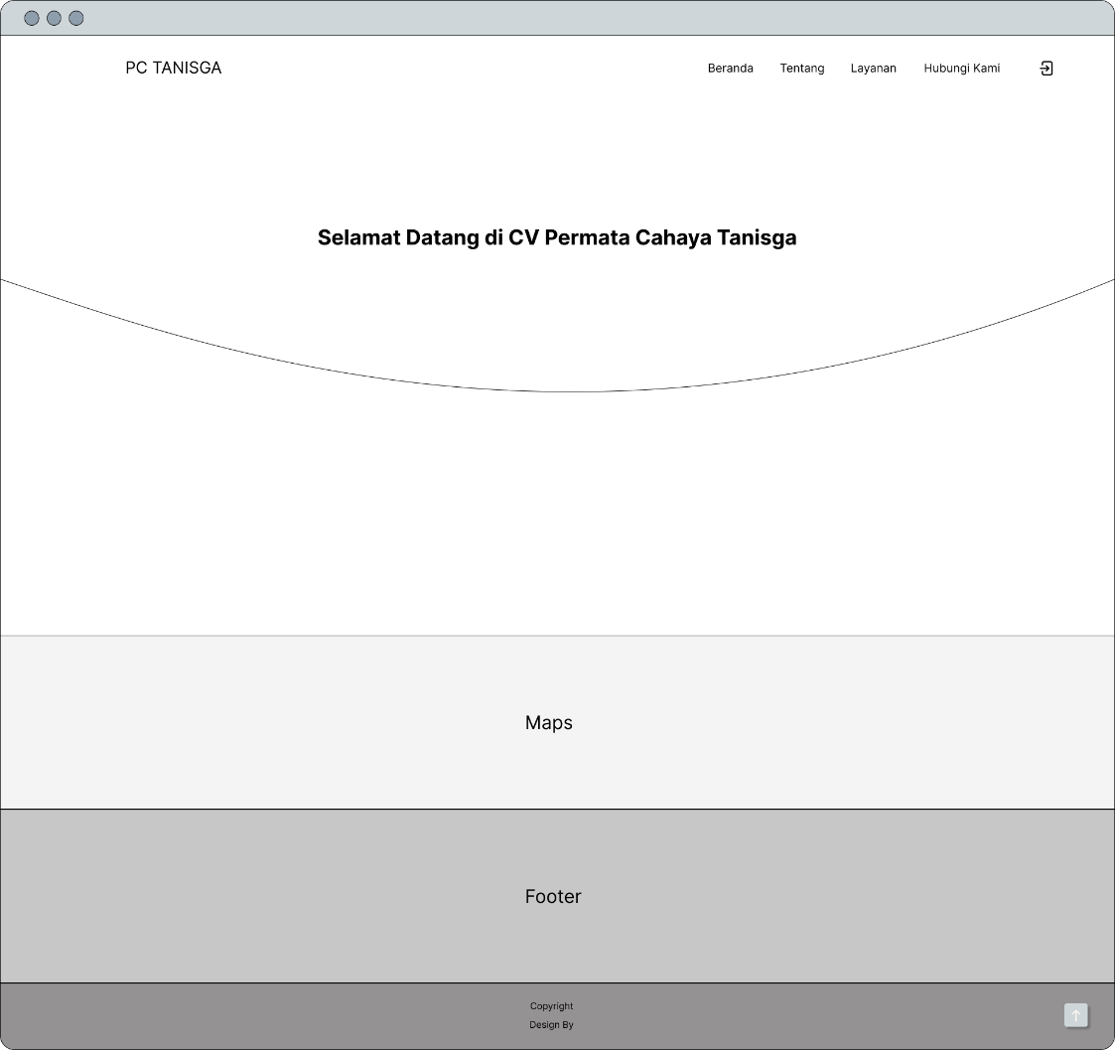

Gambar 3. Halaman Beranda

1. Halaman Tentang

Halaman ini merupakan halaman yang menampilkan informasi seputar CV Permata Cahaya Tanisga. Adapun tampilan tentang pada  
Gambar 5. Halaman Tentang sebagai berikut:

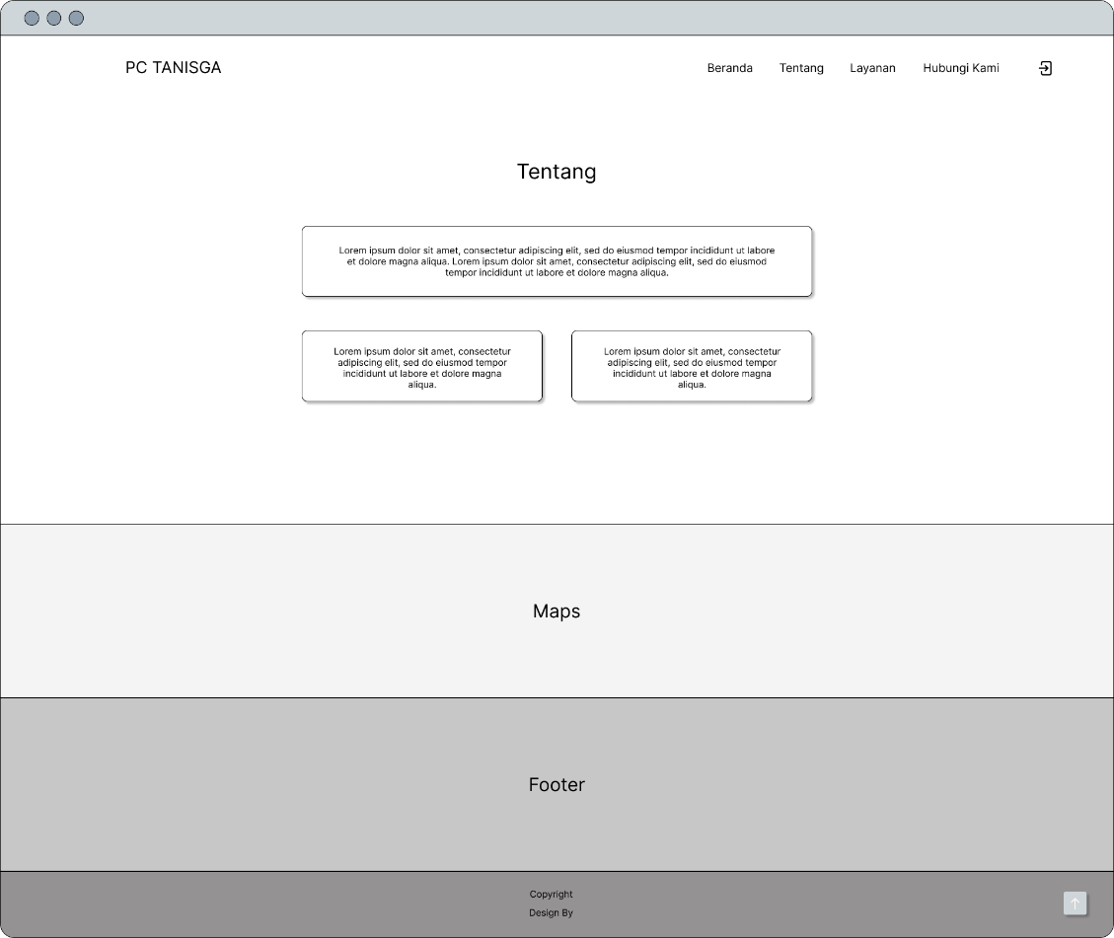

Gambar 4. Halaman Tentang

1. Halaman Layanan

Halaman ini merupakan halaman yang menampilkan layanan apa saja yang disediakan oleh CV Permata Cahaya Tanisga. Adapun tampilannya pada Gambar 6. Halaman Layanan sebagai berikut:

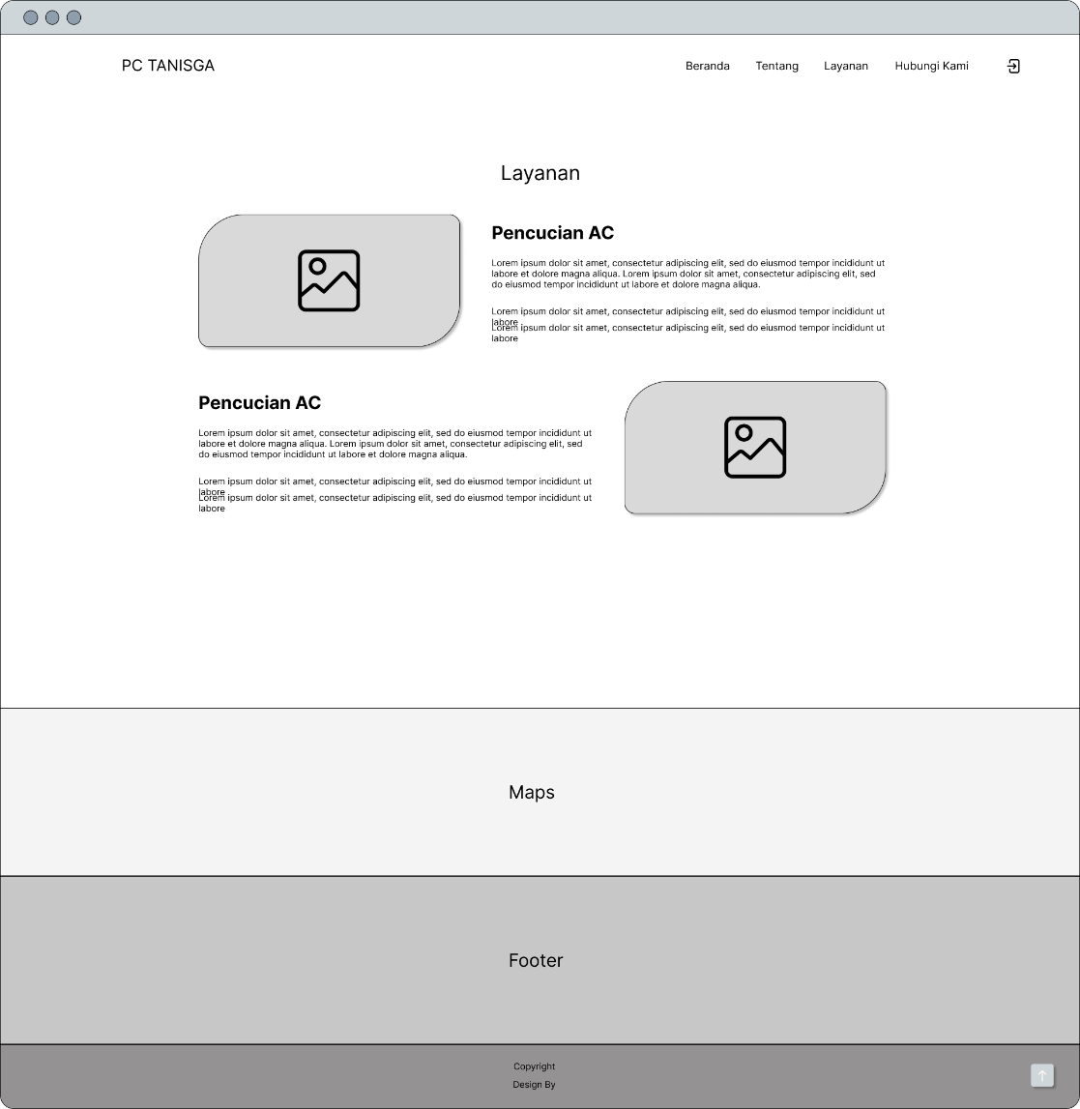

Gambar 5. Halaman Layanan

1. Halaman Hubungi Kami

Halaman ini merupakan halaman yang menampilkan informasi kontak CV Permata Cahaya Tanisga yang dapat dihubungi dan juga alamat CV Permata Cahaya Tanisga berada serta tombol untuk masuk ke halaman pemesanan. Berikut tampilan halaman Hubungi Kami yang telah disajikan di bawah pada Gambar 7. Halaman Hubungi Kami:

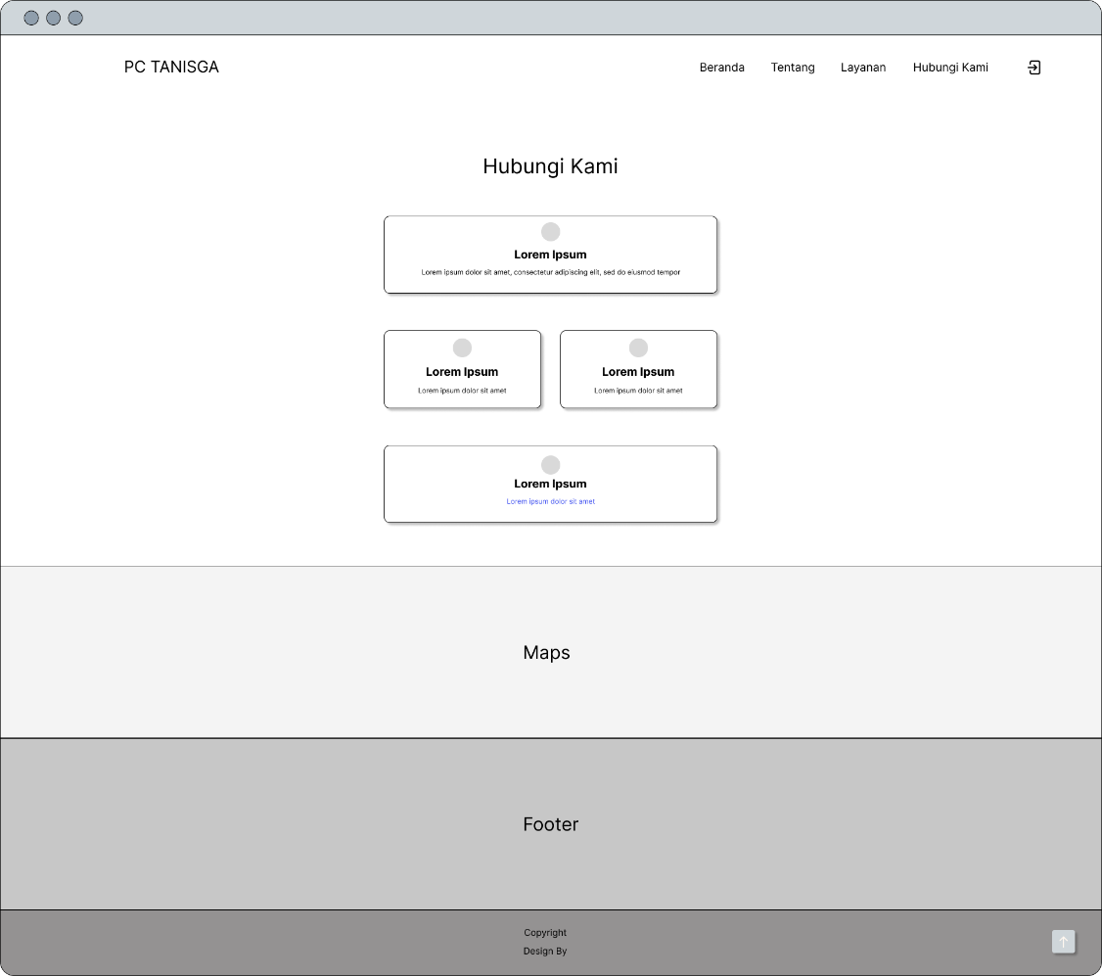

Gambar 6. Halaman Hubungi Kami

1. Halaman Pemesanan

Halaman ini merupakan tampilan yang akan ditampilkan kepada konsumen pada saat mereka akan melakukan pemesanan untuk memasukkan informasi dan data diri mereka untuk melakukan pemesanan. Adapun tampilan pemesanan pada Gambar 8. Halaman Pemesanan 1 dan  
Gambar 9. Halaman Pemesanan 2 sebagai berikut:

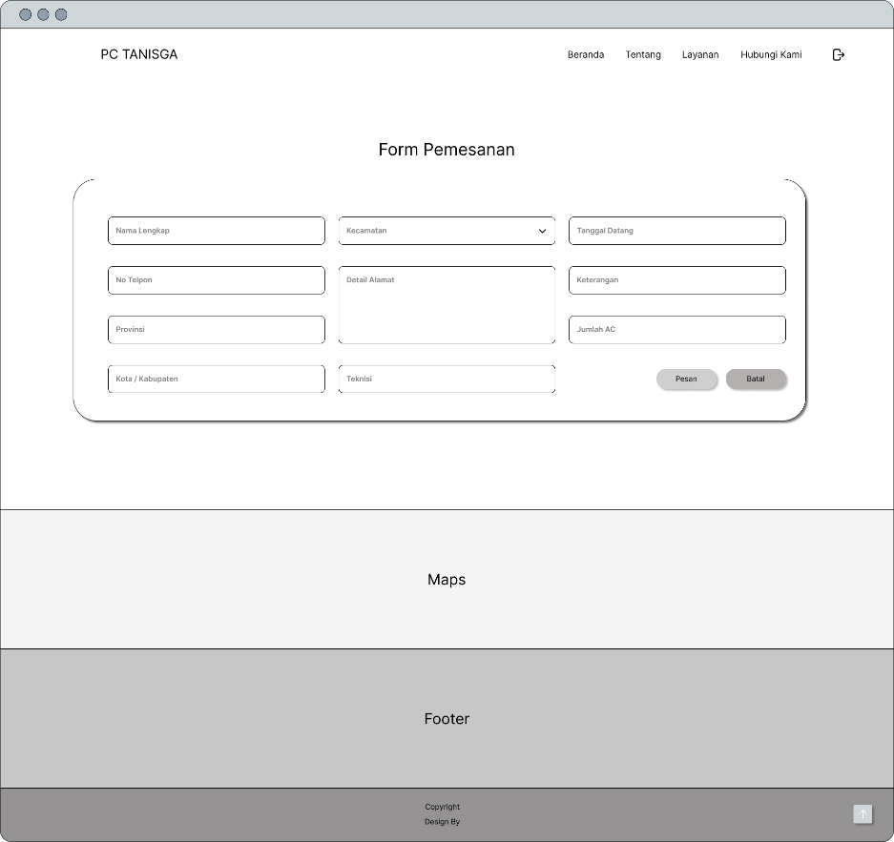

Gambar 7. Halaman Pemesanan 1

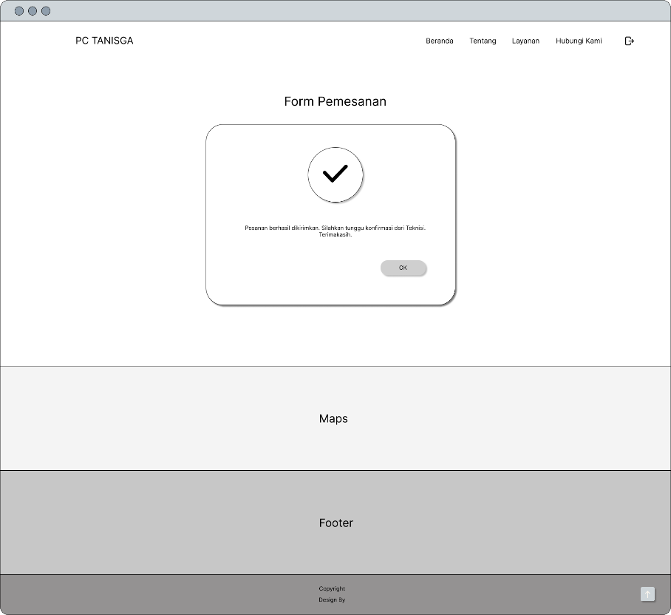

Gambar 8. Halaman Pemesanan 2

1. Halaman *Login*

Halaman *login* merupakan tampilan yang harus dilalui oleh konsumen agar dapat mengakses halaman pemesanan jika belum *login* sebelumnya. Adapun tampilan *login* pada Gambar 10. Halaman *Login* sebagai berikut:

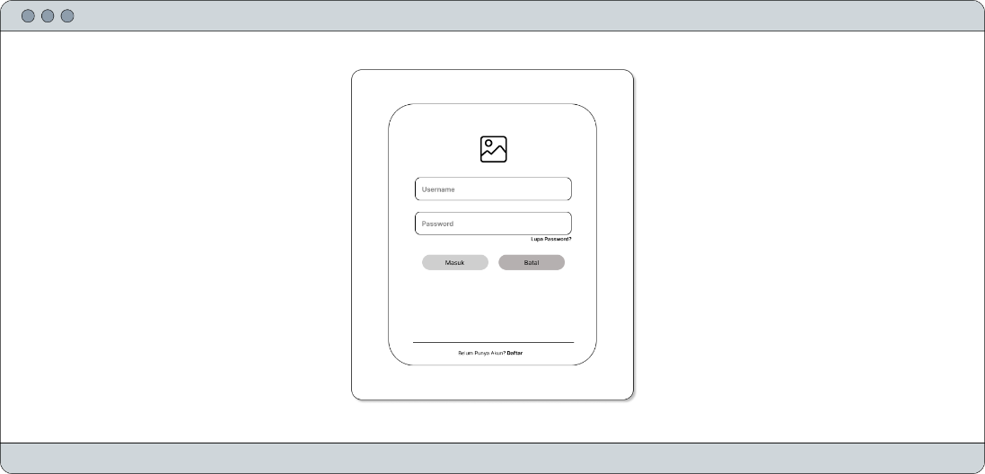

Gambar 9. Halaman Login

1. Halaman Daftar Akun

Halaman daftar akun ini merupakan halaman ketika konsumen belum memiliki akun untuk masuk ke dalam aplikasi. Konsumen dapat membuat/mendaftarkan akunnya pada halaman ini. Berikut adalah tampilan halaman daftar akun pada Gambar 11. Halaman Daftar Akun:

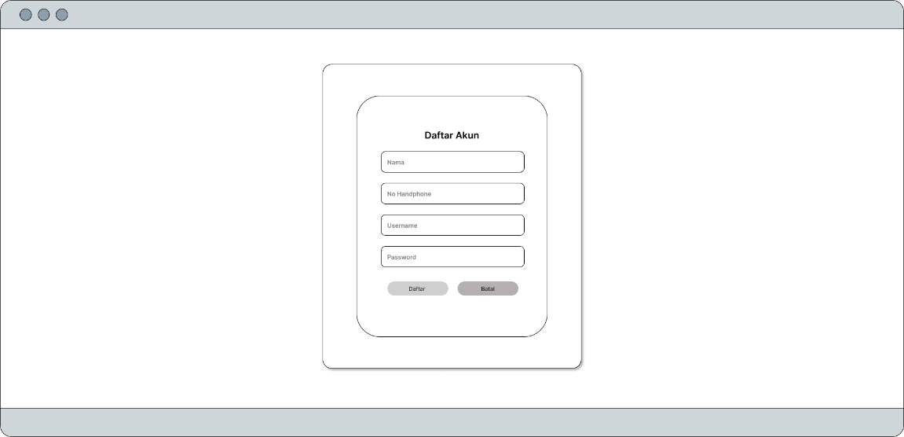

Gambar 10. Halaman Daftar Akun

1. Halaman Profil

Halaman ini merupakan halaman yang menampilkan data profil dari akun yang sedang *login*, tampilan ubah profil yang berfungsi untuk konsumen mengubah data profil akun mereka dan juga tampilan riwayat pesanan yang menampilkan riwayat pesanan yang sudah pernah dipesan oleh konsumen sebelumnya. Jika konsumen ingin *logout* dari akunnya, juga terdapat tombol untuk *logout* dari akun mereka. Adapun tampilan dari halaman profil pada Gambar 11. Halaman Profil, Gambar 12. Ubah Profil, dan Gambar 13. Riwayat Pesanan di bawah:

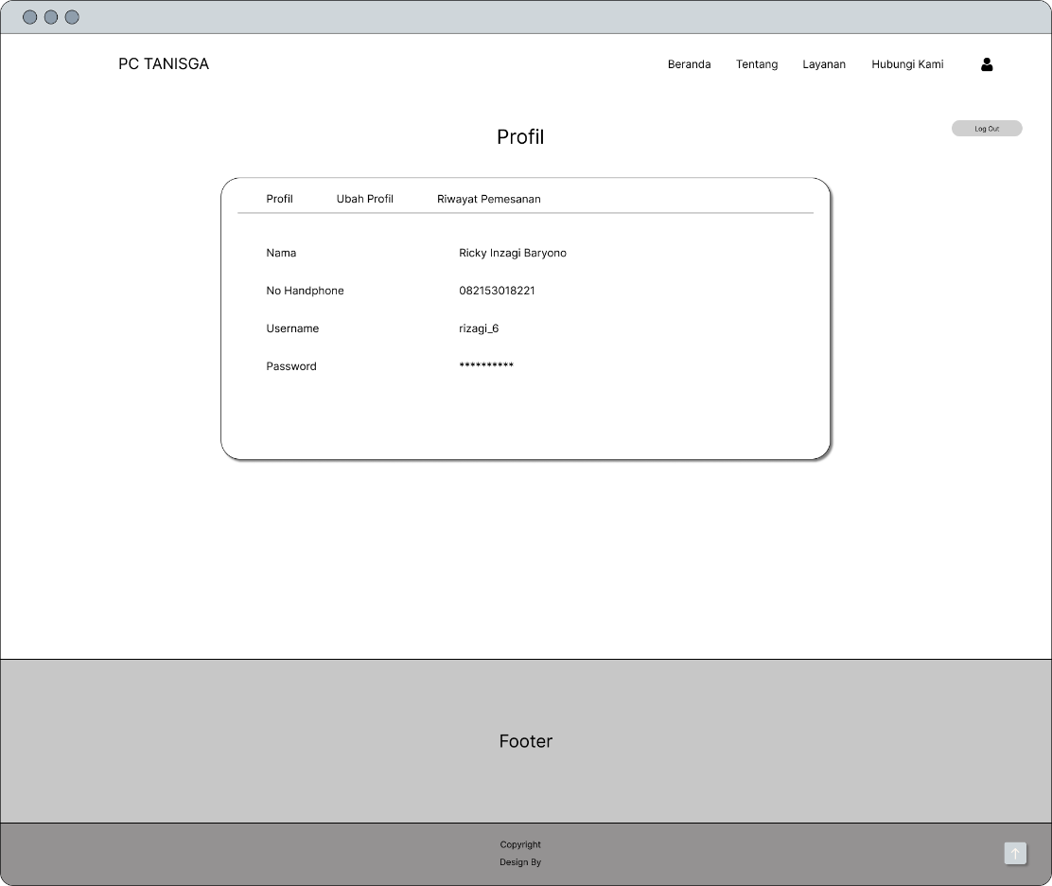

Gambar 11. Halaman Profil

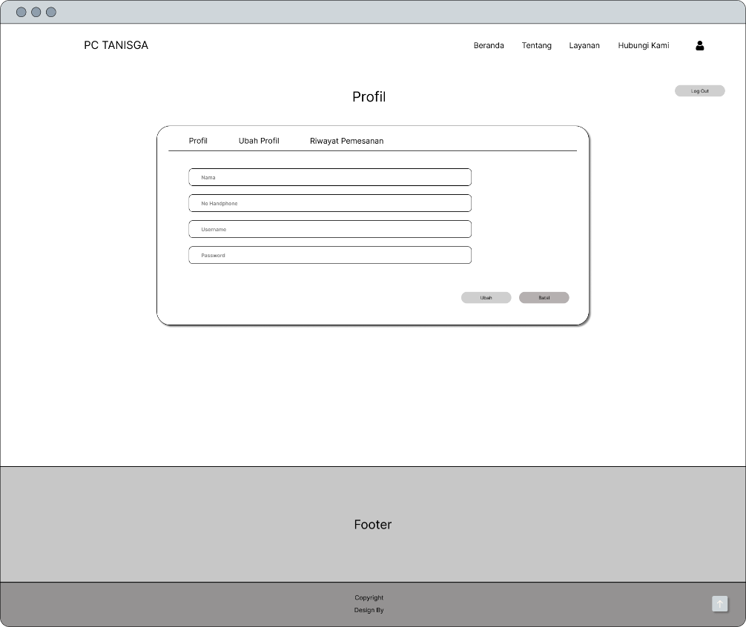

Gambar 12. Ubah Profil

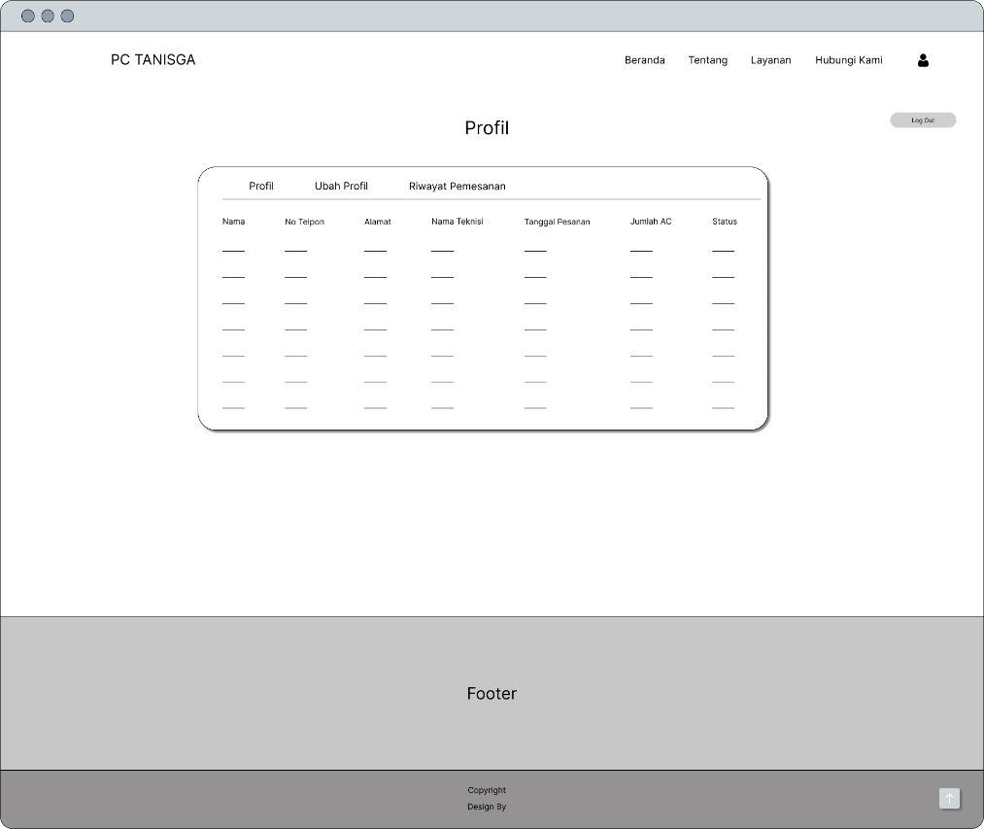

Gambar 13. Riwayat Pesanan

### *Class* Diagram

*Class* Diagram di bawah digunakan sebagai gambaran dari perancangan *database* untuk aplikasi yang dibuat yaitu tabel admin, tabel teknisi, tabel akun, dan tabel pesanan untuk memenuhi penyimpanan data pada sistem tersebut. Berikut di bawah ini merupakan gambar dari *class* diagram:

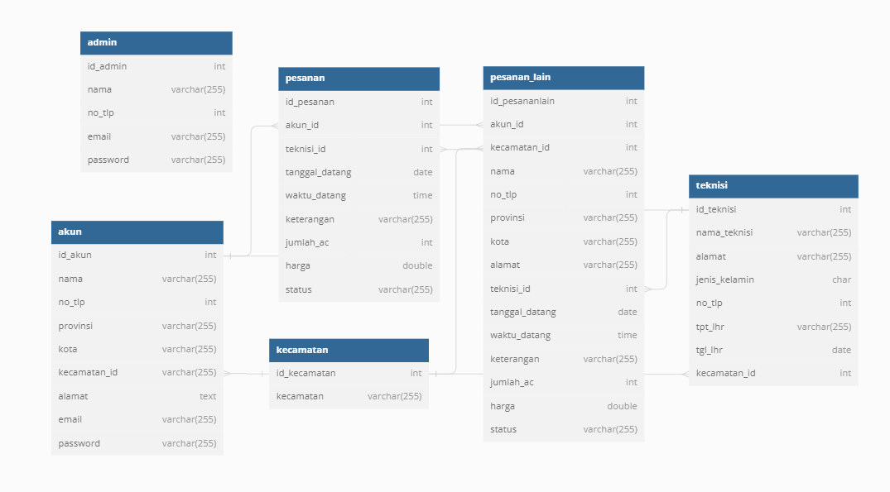

Gambar 14. Class Diagram



## Jadwal Penyelesaian Tugas Akhir

Untuk menyelesaikan Tugas Akhir ini dengan tepat waktu, maka dibuat rencana kegiatan seperti yang tertera pada Tabel 1. Rencana Penyelesaian Tugas Akhir di bawah ini.

Tabel 2. Rencana Penyelesaian Tugas Akhir

|  |  |  |  |  |  |  |  |  |  |  |  |  |  |  |  |  |  |  |  |  |  |  |  |  |  |
| --- | --- | --- | --- | --- | --- | --- | --- | --- | --- | --- | --- | --- | --- | --- | --- | --- | --- | --- | --- | --- | --- | --- | --- | --- | --- |
| No | Kegiatan | 2023 | | | | | | | | | | | | | | | | | | | | | | | |
| Maret | | | | April | | | | Mei | | | | Juni | | | | Juli | | | | Agustus | | | |
| 1 | Studi Pustaka dan Penulisan Proposal |  |  |  |  |  |  |  |  |  |  |  |  |  |  |  |  |  |  |  |  |  |  |  |  |
| 2 | Seminar Proposal TA |  |  |  |  |  |  |  |  |  |  |  |  |  |  |  |  |  |  |  |  |  |  |  |  |
| 3 | Analisis dan Definisi Kebutuhan |  |  |  |  |  |  |  |  |  |  |  |  |  |  |  |  |  |  |  |  |  |  |  |  |
| 4 | Desain Sistem dan Perangkat Lunak |  |  |  |  |  |  |  |  |  |  |  |  |  |  |  |  |  |  |  |  |  |  |  |  |
| 5 | Implementasi dan Pengujian Unit |  |  |  |  |  |  |  |  |  |  |  |  |  |  |  |  |  |  |  |  |  |  |  |  |
| 6 | Integrasi dan Pengujian Sistem |  |  |  |  |  |  |  |  |  |  |  |  |  |  |  |  |  |  |  |  |  |  |  |  |
| 7 | Penerapan Sistem |  |  |  |  |  |  |  |  |  |  |  |  |  |  |  |  |  |  |  |  |  |  |  |  |
| 8 | Penulisan Laporan Tugas Akhir |  |  |  |  |  |  |  |  |  |  |  |  |  |  |  |  |  |  |  |  |  |  |  |  |
| 9 | Sidang Tugas Akhir |  |  |  |  |  |  |  |  |  |  |  |  |  |  |  |  |  |  |  |  |  |  |  |  |

# DAFTAR PUSTAKA

|  |  |
| --- | --- |
| [1] | Prashant, "Waterfall Model in Software Engineering | Modified Waterfall Model," The Study Genius, [Online]. Available: https://www.thestudygenius.com/waterfall-model-in-software-engineering/. [Accessed 16 03 2023]. |
| [2] | M. C. Aliandry, "Aplikasi Pemesanan Service AC Pada CV. Arjuna Sakti Technic Berbasis Android," p. 114, 2018. |
| [3] | R. M. Fauzan, "Perancangan Sistem Pemesanan Produk Berbasis Web Pada CV. Hanif Niaga Group," p. 112, 2008. |
| [4] | Y. Trimarsiah and M. Arafat, "Website," *Analisis dan Perancangan Website Sebagai Sarana Informasi Pada Lembaga Bahasa Kewirausahaan dan Komputer AKMI Baturaja,* vol. IXX, no. 1, p. 2, 2017. |
| [5] | G. S. Mulia, X. B. N. Najoan and A. S. M. Lumenta, "HTML," *Analisa Teknologi Hyper Text Language (HTML) Versi 5,* vol. XV, no. 2, p. 2, 2020. |
| [6] | E. P. Utomo, "Bootstrap," in *Bikin Sendiri Toko Online Dinamis dengan Bootstrap dan PHP* , Yograkarta, MEDIAKOM, 2016, p. 11. |
| [7] | Gamelab Indonesia, "Mengenal Visual Studio Code," Gamelab Indonesia, [Online]. Available: https://www.gamelab.id/news/468-mengena-visual-studio-code. [Accessed 17 03 2023]. |
| [8] | techfor, 7 Januari 2020. [Online]. Available: https://www.techfor.id/panduan-lengkap-belajar-css/. [Accessed 13 Maret 2023]. |
| [9] | Niagahoster, "Pengertian PHP, Fungsi dan Sintaks Dasarnya," 2 November 2021. [Online]. Available: https://www.niagahoster.co.id/blog/pengertian-php/. [Accessed 13 Maret 2023]. |
| [10] | M. A. Maksum, "Apa itu Laravel? Pengertian, Fitur dan Kelebihannya," dewaweb, 10 Juni 2022. [Online]. Available: https://www.dewaweb.com/blog/apa-itu-laravel/. [Accessed 14 Maret 2023]. |